¿Qué es un ssid?

R: Sus siglas significa Servicie Set Identifier Es una secuencia de octeto incluida en todos los paquetes de una red inalámbrica para identificarlos como parte de esa red. Es el nombre con el cual se reconoce una red.

¿Qué bandas existen en la frecuencia de 2.4Ghz para redes WIFI?

R:Existen 14 canales disponibles para transmisión de información, cada canal con 20 Mhz de ancho de banda para la transmisión de información.

Realiza una captura de las redes inalámbricas que observas en la aplicación y pégala.

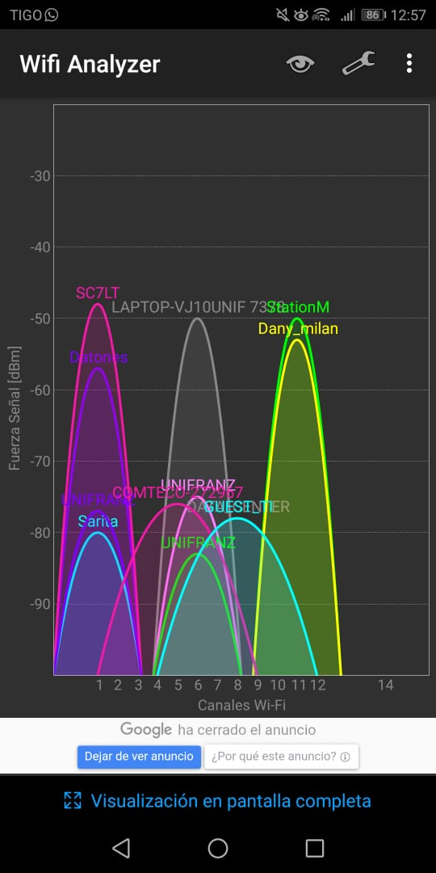

¿Cuál es la banda mas utilizada en la captura que realizaste?

R:La banda mas utilizada es el 6

¿En la frecuencia de 5.6Ghz pudiste ver alguna red?

R:No exsite ninguna frecuencia en 5Ghz

Muestra una captura de las redes en 5.6Ghz, si no encontraste ninguna de la misma forma realiza una captura con el rango vacio.

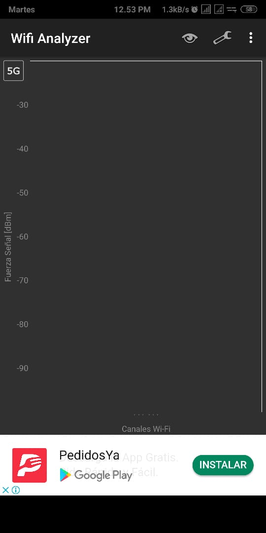

¿Desde tu punto de vista cual es la mejor configuración para una red Wifi en términos de frecuencia, banda, seguridad?

R:La banda 5G es mas veloz y repartida de tal manera que las mismas señales no generen interferencia entre si, sin embargo el alcance al que puede llegar es menor a 2.4GHZ.

En una zona urbana, 5G es adecuado pero en condiciones mas inadecuadas 2.4G es mas utlizada.